引用本文：孟森森，袁亚博，陈星，等. 基于飞秒光频梳的自由空间频率传递技术[J]. 光通信技术，2021，45（11）：36-40.

基于飞秒光频梳的自由空间频率传递技术
孟森森¹，袁亚博²，陈 星³，刘 波^{1*}，汪 勃²，张万鹏¹，蔡岳丰¹
（1.南开大学 现代光学研究所，天津 300350；
2.北京跟踪与通信技术研究所，北京 100094；3北京邮电大学 电子工程学院，北京 100876）

摘要：为了能更加灵活方便地实现高精度的时频信号传递，以空间链路代替光纤进行时频传递，阐述了自由空间光频梳频率传递基本原理，实验通过102 m的自由空间链路，将锁定至铷原子钟上的飞秒光频梳发送到远端，采用高速探测器直接探测，通过高精度频率计数器采集光频梳重复频率数据。实验结果表明：该系统最终实现接收端100 MHz重复频率信号在30 min内抖动范围为3.5 mHz，重复频率稳定度为4.26×10⁻¹²/s、4.81×10⁻¹³/100 s。

关键词：自由空间；频率传递；飞秒光频梳
中图分类号：TN914 文献标志码：A 文章编号：1002-5561（2021）11-0036-05
DOI：10.13921/j.cnki.issn1002-5561.2021.11.007 开放科学（资源服务）标识码（OSID）：

Free space frequency transfer technology based on
femtosecond optical frequency comb
MENG Sensen¹, YUAN Yabo², CHEN Xing³, LIU Bo^{1*}, WANG Bo², ZHANG Wanpeng¹, CAI Yuefeng¹
（1. Institute of Modern Optics, Nankai University, Tianjin 300350, China;
2. Beijing Institute of Tracking and Telecommunication Technology, Beijing 100094, China;
3. College of Electronic Engineering, Beijing University of posts and Telecommunications, Beijing 100876, China）
Abstract: In order to realize high-precision time-frequency signal transmission more flexibly and conveniently, spatial link is used to replace optical fiber for proceed time-frequency transmission. This paper describes the basic principle of frequency transmission of free space optical frequency comb. In the experiment, the femtosecond optical frequency comb locked to the rubidium atomic clock is sent to the far end through a 102 m free space link, which is detected directly by a high-speed detector, and the optical frequency comb repetition data are collected by a high-precision frequency counter. The experimental results show that the system is finally realized the jitter scope of the 100 MHz repetition signal at the receiver is 3.5 mHz in 30 min, and the repetition frequency stability is 4.26×10⁻¹²/s、4.81×10⁻¹³/100 s.
Key words: free space; frequency transfer; femtosecond optical frequency comb

0 引言
近年来，随着原子钟的快速发展，最稳定的光钟频率稳定度已经达到10⁻¹⁵/0.1 s^{[1]}，微波链路已然无法满足如此高稳定度的频率传递。光学频率有着远大于微波频率的天然优势，利用光学手段可以显著提高频率传递的稳定度。虽然光纤已经能够实现920 km超高稳定度的频率传递^{[2]}，但其需要专用的光纤链路，成本高且站点固定，这种有线的传递方式限制了其对动态网络的适应性，未来便携式频率超稳振荡器需要更灵活的链路连接方式。基于此，自由空间光学链路显得尤为重要。目前，自由空间频率传递已在大规模精密探测系统、超高精度导航、授时和高速通信等应用中占有举足轻重的地位^{[3-6]}。文献[7]使用超窄线宽的连续波单频激光直接进行相干光学频率传递，稳定度较高，但是该方案只能提供一个参考频率，灵活性差；当远端需要不同的光学频率或微波频率时，必须通过光频梳来进行桥接转换，增加了远端站点的系统复杂性，限制了其应用范围。因此，直接通过传递稳定的光频梳，不但能提高传统微波链路的传递稳定度，而且能够直接向远端提供光学频率参考信号和微波频率参考信号，方便远端用户灵活使用，按需提取。2009年，AYSHAH A等人^{[8]}首次在实验室10 m空间距离内实现了飞秒光频梳搭载微波频率参考信号的频率传递；2013年，GIORGETTA F R等人^{[9]}通过外场2 km大气链路双向交换已锁定到超稳钟上的光频梳，实现光学双向时频传递；2019年，KANG H J等人^{[10]}通过选择组合光频梳的不同梳齿，在18 km的大气链路上实现了超高精度的光学频率和微波频率参考信号同时传输。然而，国内关于自由空间飞秒光频梳时频传递的研究报道较少，因此，本文基于飞秒光频梳进行自由空间频率传递实验研究。

1 实验原理与系统搭建
1.1 光频梳重复频率锁定原理
本文采用光纤环路光学-微波鉴相器（FLOM-PD）和高精度比例积分（PI）锁相环路实现微波原子钟信号与光频梳重复频率的高精度锁定，锁定原理图如图1所示。FLOM-PD由一个光纤Sagnac环和一个平衡探测器组成，行波相位调制器和非互易的π/2移相器（移相器由2个法拉第旋转器和一个四分之一波片组成）置于Sagnac环内。光脉冲由环形器经2×2、50∶50保偏耦合器进入Sagnac环，在环路中，顺时针与逆时针方向传播的光经历不同的相位变化，不同的相位变化主要由非互易的π/2移相器和行波相位调制器引起，环内正反方向传播的光沿环路一圈后在耦合器处发生干涉，光纤Sagnac环输出两端口的光强将随环内相位差ΔΦ的变化而变化。经平衡探测器输出的信号将正比于正反方向2路光相位差的余弦值，即ΔI∝cosΔΦ=cos（π/2+Δφ），其中ΔΦ=π/2+Δφ，π/2为移相器引入的相位差，Δφ为行波型相位调制器引入的相位。当脉冲正好与微波信号零点重合，那么Δφ=0，ΔI=0；如果不重合，那么Δφ≠0，ΔI≠0，平衡探测器输出信号将经过PI电路处理后反馈给压电陶瓷（PZT）控制激光器腔长，通过调整激光重复频率来实现与微波信号的锁定。
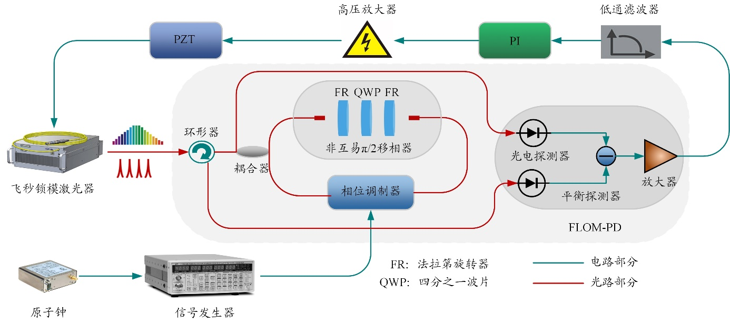
图1 光频梳重复频率锁定原理示意图
1.2 光频梳自由空间频率传递原理
飞秒光频梳因其脉冲宽度极窄，时域上为等间隔的脉冲序列，频域为等间隔（脉冲重复频率）的一个个梳齿，通过传递稳定的光频梳能够直接向远端提供频率参考信号。光频梳时频传递示意图如图2所示，其基本原理是将锁定至原子钟上的光频梳通过光学天线（望远镜）直接发送到自由空间，远端通过高速光电探测器探测光脉冲的重复频率，即可完成频率传递，供远端用户使用。
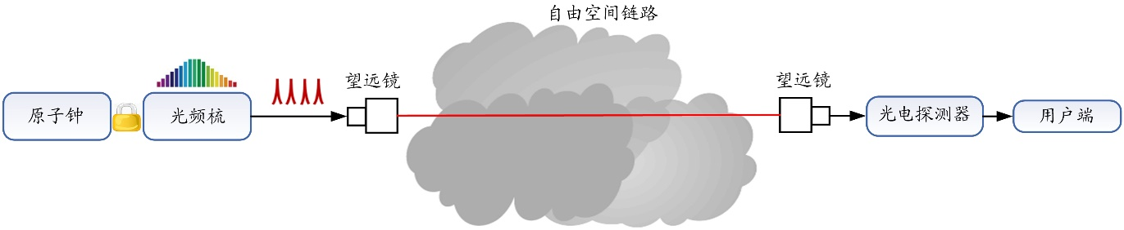
图2 光频梳时频传递示意图
光脉冲在自由空间链路中传输的稳定性和准确性受到大气湍流的限制，大气湍流引起强度衰落和相位起伏，造成定时抖动，形成噪声，影响光脉冲的重复频率探测。这种噪声的频谱由Kolmogorov湍流理论描述^{[12]}。根据这一理论，相位噪声的功率谱密度为S_{φ}（f）=0.016k²$C_{n}^{2}$×LV^{5/3}f^{-8/3}，其中，f是频率，k是光的波数，$C_{n}^{2}$是大气湍流结构常数，L是自由空间链路长度，V是风速。理论计算1 km自由空间链路，中等湍流强度对频率稳定度限制在10⁻¹⁵/s~10⁻¹⁴/s范围内。
1.3 频率传递系统搭建
光频梳频率传递系统可分为锁定、传输和测量评估3个部分。锁定部分是指光频梳在传输前可以稳定到频率标准上，通过传输稳定的光频梳，能同时向远端提供覆盖整个频率梳频谱的光学频率参考信号和微波频率参考信号。在远端，微波频率参考信号（频率梳的重复频率）可以通过光电探测器直接获得，同时，频率梳的梳齿及其谐波也可给用户提供所需的光学频率参考信号。传输部分一般通过望远镜将所传信号发射至空间，信号在传输的过程中会受到大气折射率变化的扰动，引起幅度和相位的变化，造成抖动，此外，发射和接收信号的光学天线机械振动也会引入噪声。考虑到相对平稳的室内环境可表征传输不稳定度的下限，且室内可以避免因大气湍流造成的剧烈光束漂移对实验测量的阻碍，所以将实验链路置于楼道。测量评估部分一般将经过链路传输的信号与近端未经过传输的参考信号进行拍频/混频，记录拍频/混频所得低频信号的稳定度来度量链路对传输的影响。混频信号稳定度为相对频率稳定度，只表征链路的稳定度损失情况。本实验因仪器受限而直接使用高精度频率计数器采集探测器获得的信号光重复频率数据，所得的频率稳定度并非相对频率稳定度。
飞秒光频梳频率传递系统框图如图3所示。光纤飞秒锁模激光器产生重复频率为100 MHz、平均功率为20 mW的脉冲光，经过光纤分束器被分为2个部分：一部分用于锁定和飞秒光频梳参考光的重复频率探测；另一部分用于传输。激光脉冲信号与参考了铷原子钟的信号发生器产生的900 MHz射频信号通过FLOM-PD混频鉴相，误差信号通过PI锁相电路处理后，经过高压驱动器反馈至飞秒锁模激光器的PZT，通过调整激光器腔长使得脉冲重复频率和微波参考信号锁定。于是，微波频率参考信号便加载到飞秒光频梳上。将携带有微波频率参考信号的脉冲光通过20 m光纤跳线从实验室中引出至架设于走廊的传输链路，发射端采用口径为55.9 mm的可调焦望远镜（Thorlabs C80FC-C）进行准直发射，脉冲光在空中传输51 m至远处中空回射器（Newport UBBR2.5-1I）。回射器表面镀有金膜，光孔为63.5 mm，平行度为1 arcsec，被回射器反射的光再次经过51 m空间链路返回于发射端望远镜，该望远镜同时作为接收端的光学天线。回射信号光再次经过20m光纤跳线，通过环形器与发射信号分离开来。于是，载有频率标准的飞秒光频梳经过来回共102 m的空间链路后到达接收端，通过光电探测器直接探测获得回射信号光重复频率，然后将该信号送入高精度频率计数器，采集30 min频率数据。实验中，频率分配器将铷原子钟10 MHz标准频率分配给信号发生器和频率计数器作参考，使其共源。掺铒光纤放大器（EDFA）用于放大回射信号光，示波器用于监测FLOM-PD鉴相所得的误差信号。
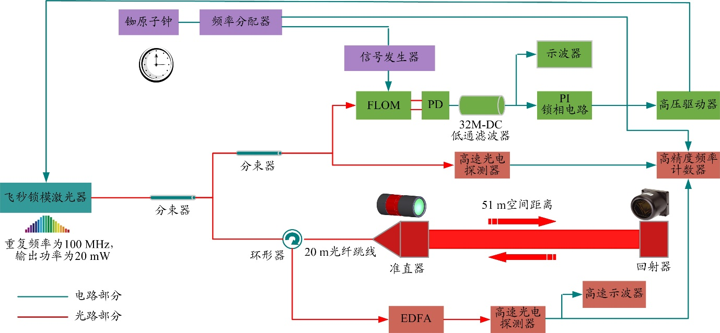
图3 飞秒光频梳频率传递系统框图

2 实验结果与分析
实验通过光电探测器直接探测脉冲重复频率，使用高精度频率计采集频率数据得到回射信号与100 MHz重复频率参考信号30 min内的抖动情况如图4所示。绿色波形为回射信号光在接收端无EDFA放大时的频率抖动，抖动范围为15 mHz；蓝色波形为回射信号在接收端有EDFA放大时的频率抖动，抖动范围为3.5 mHz；橙色波形为光频梳通过锁相环路已锁定至原子钟时参考信号重复频率的抖动情况，抖动范围为1.7 mHz。由于接收端信号光强较弱，且起伏较大，光强起伏通过探测器幅相转换引入相位噪声，造成频率大范围波动。本文采用EDFA将弱光信号放大，削弱光强起伏，减小系统中的相位噪声耦合，降低接收信号的抖动范围。
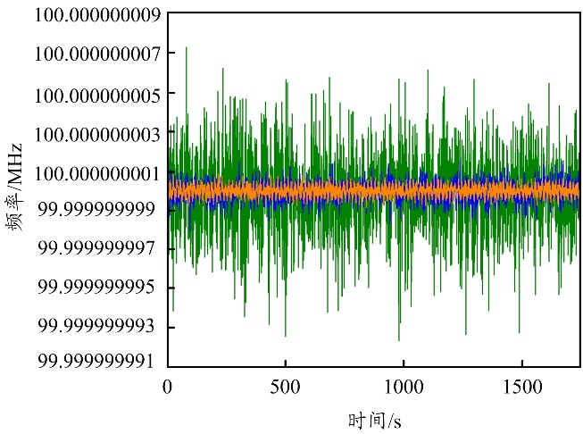
图4 回射信号与参考信号光频率抖动范围对比图
为进一步评估频率传递系统的性能，本文以修正的Allan方差为频率稳定度的表征方式，得到102 m空间链路的频率稳定度如图5所示。红色曲线为铷原子钟的频率稳定度；橙色曲线为已锁定至铷原子钟上光频梳参考信号的重复频率稳定度，达到2.38×10⁻¹²/s、7.11×10⁻¹⁴/100 s；绿色为经过102 m传输链路的回射信号在无EDFA放大时的重复频率稳定度，达到2.25×10⁻¹¹/s、1.14×10⁻¹²/100 s；蓝色曲线为经过102 m传输链路的回射信号，在有EDFA放大时的重复频率稳定度，达到4.26×10⁻¹²/s、4.81×10⁻¹³/100 s。随着平均时间τ的增加，修正的Allan方差与平均时间τ呈τ-1/2的幂律关系，表明该系统中调频白噪声占主导。系统噪声主要来源于温度变化造成大气折射率起伏，引起光束漂移和散斑，在接收器上造成光强起伏，光强起伏通过幅相转换造成频率信号的相位起伏。实验结果显示，采用EDFA放大能大幅降低幅相转换噪声对频率稳定度的影响，102 m自由空间链路的回射信号光相较于已锁定的参考信号，秒稳定度达到10⁻¹²量级，百秒稳定度达到10⁻¹³量级，频率传递稳定度优良。实验结果优于SPRENGER B等人^{[12]}在100 m空间链路采用射频调制方式取得的结果（1.31×10⁻¹⁰/s）。
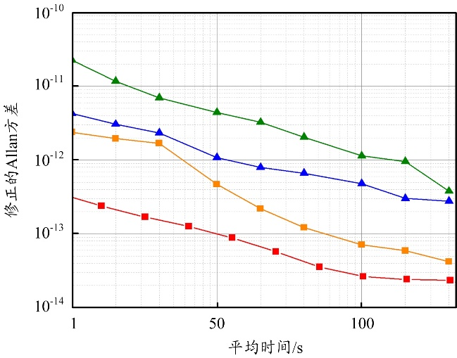
图5 102 m空间链路的频率稳定度
本文设计的实验系统比光载射频传输精度更高，比光纤链路更加灵活，采用FLOM-PD进行鉴频鉴相实现了低噪声的锁定，避免了过多电子器件带来的噪声影响；利用光频梳灵活地向用户提供所需的高精度频率标准，整个系统体积小、稳定性强和安装携带方便。随着自由空间链路长度的进一步增加，大气效应对传输的影响也进一步加剧。长距离链路中相位噪声累计严重影响频率传递稳定度，需在链路中主动探测相位波动，反馈控制延迟线以补偿链路中的相位噪声。另外，为了补偿长距离链路中的激光束路径失真，提高传输辐射收集效率，需要一个自主调节光束方向的系统来实现高效捕获跟踪。最后，长距离所造成的波前畸变也需要考虑使用自适应光学技术加以补偿。

3 结束语
本文针对自由空间的时频传递，介绍了频率传递的基本原理，通过成本更低、部署更加灵活方便的自由空间链路，兼顾传递精度与更灵活的应用场景，搭建了102 m的空间链路，利用飞秒光频梳的优良时频特性，实现了高精度频率传递。在接收端，重复频率为100 MHz时，抖动范围为3.5 mHz，修正的Allan方差达到4.26×10⁻¹²/s。在此基础上，未来计划对现有链路抖动施以闭环反馈补偿，在露天开放大气环境进行实验研究。

参考文献：
[1] LUDLOW A D, BOYD M M, YE J, et al. Optical atomic clocks[J]. Rev. Mod. Phys, 2015, 87（2）: 637-701.
[2] PREDEHL K, GROSCHE G, RAUPACH S M F, et al. A 920-kilometer optical fiber link for frequency metrology at the 19th decimal place[J]. Science, 2012, 336: 441-444.
[3] RIEHLE, FRITZ. Optical clock networks[J]. Nature Photonics, 2017, 11（1）: 25-31.
[4] LEWANDOWSKI W, ARIAS E F. GNSS times and UTC[J]. Metrologia, 2011, 48（4）: S219-S224.
[5] LISDAT C, GROSCHE G, QUINTIN N, et al. A clock network for geodesy and fundamental science[J]. Nature Communications, 2016, 7:12443-1-12443-7.
[6] LANGE R, SMUTNY B, WERNOTH B, et al. 142 km, 5.625 Gbps free-space optical link based on homodyne BPSK modulation[C]//Lasers & Applications in Science&Engineering. February 9, 2006. San Jose, CA（US）. Backnang: SPIE, 2006: 61050A-1-61050A-9.
[7] DJERROUD K, ACEF O, CLAIRON A, et al. Coherent optical link through the turbulent atmosphere[J]. Optics Letters, 2010, 35: 1479-1481.
[8] AYSHAH A, RAVI P G, LINGZE D. Radio-frequency clock delivery via free-space frequency comb transmission[J]. Optics Letters, 2009, 34（21）: 3346-3348.
[9] GIORGETTA F R, SWANN W C, SINCLAIR L C, et al. Optical two-way time and frequency transfer over free space[J]. Nature Photonics, 2013, 7（6）: 434-438.
[10] KANG H J, YANG J, CHUN B J, et al. Free-space transfer of comb-rooted optical frequencies over an 18 km open-air link[J]. Nature Communications, 2019, 10: 12443-1-12443-8.
[11] SINCLAIR L C, GIORGETTA F R, SWANN W C, et al. Optical phase noise from atmospheric fluctuations and its impact on optical time-frequency transfer[J]. Phys.rev.a, 2014, 89（2）: 263-269.
[12] SPRENGER B, ZHANG J, LU Z H, et al. Atmospheric transfer of optical and radio frequency clock signals[J]. Optics Letters, 2009, 34（7）: 965-967.

收稿日期：2020-12-30。
基金项目：国家重点研发计划项目（2018YFB1802302）资助；国家自然科学基金重大科研仪器研制项目（61727815）资助；天津市高层次创新创业团队项目资助。

作者简介：孟森森（1997—），男，陕西咸阳人，硕士研究生，2019年于西安电子科技大学获得工学学士学位，现就读于南开大学现代光学研究所光学工程专业，主要研究方向为光通信和时频传递系统设计及关键技术。参与了多项国家项目研究工作。
*通信作者：刘波（1975—），男，教授，博士生导师，研究方向为空间光通信、光纤传感和时频传递等。

